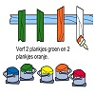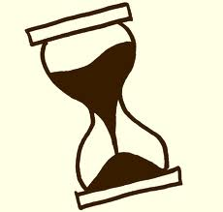Oudste kleuters - 2de trimester - spel 1

Kleur

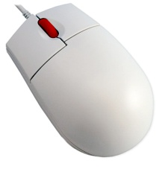

**2x**

**1**





**1x**

**2**

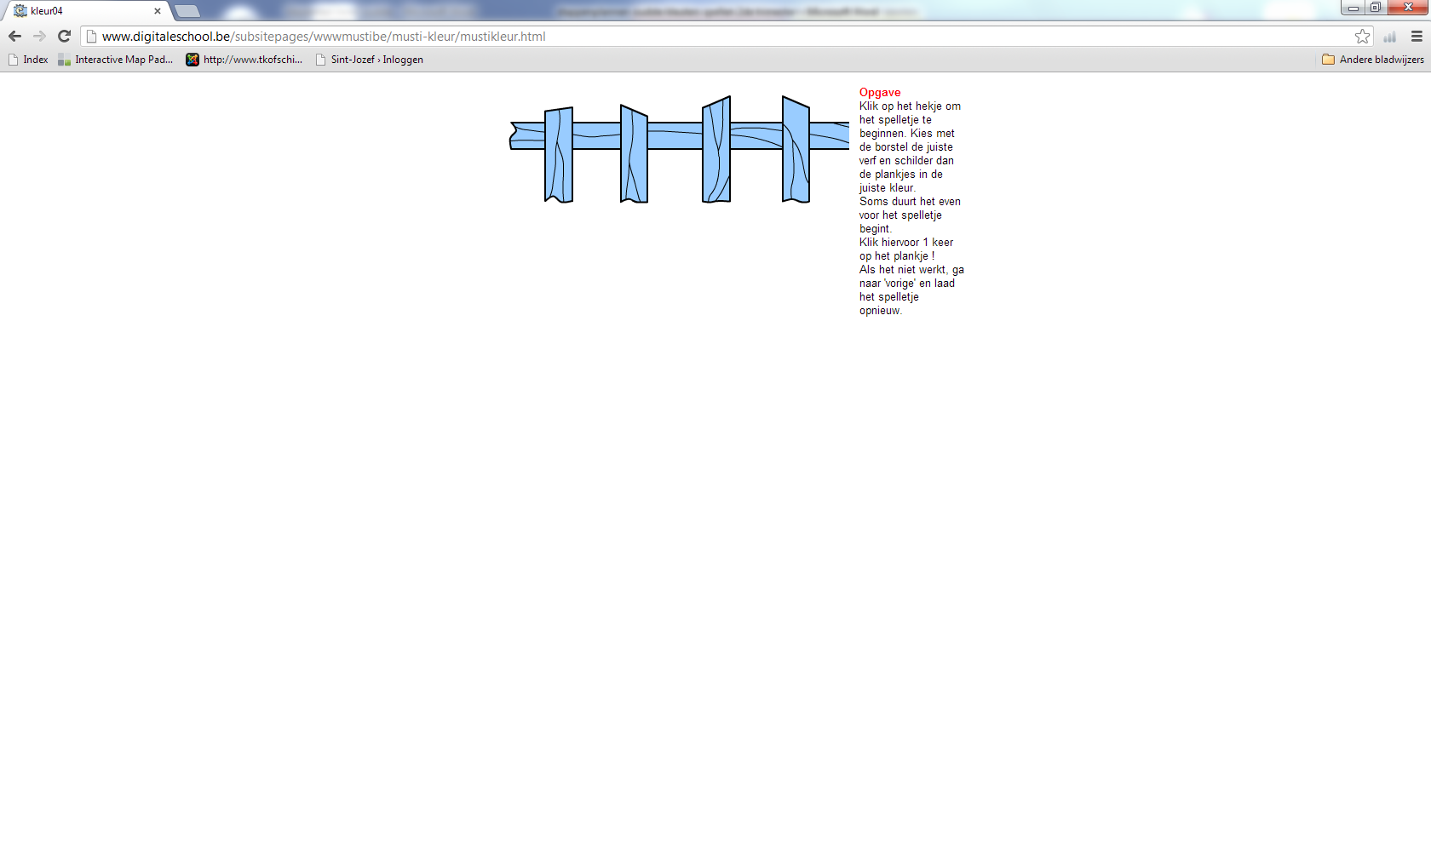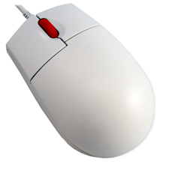

**1x**

**3**

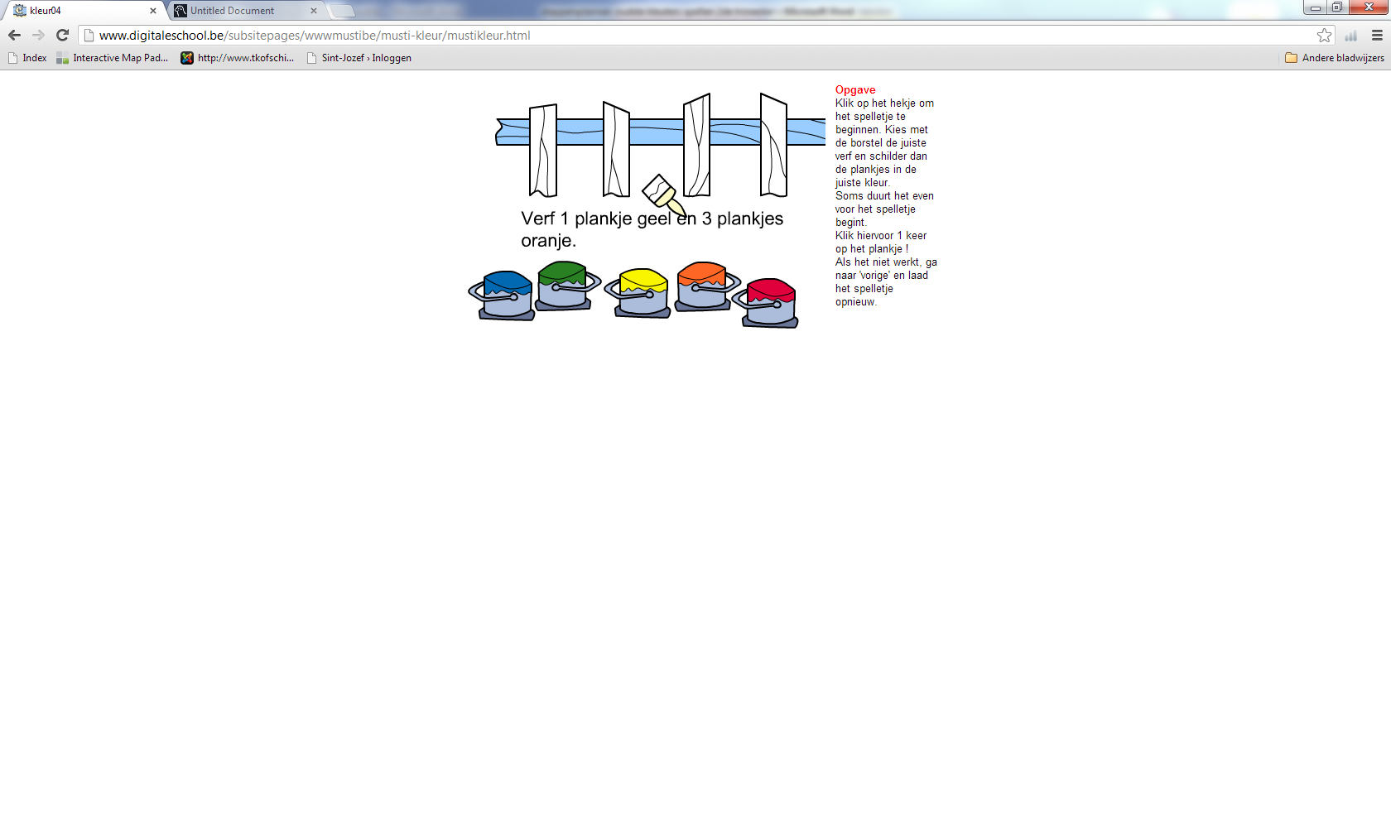



**4**

**1x**



**1x**

**5**

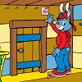Oudste kleuters - 2de trimester - spel 2

Rang

**2x**

**1**



**2**

**1x**

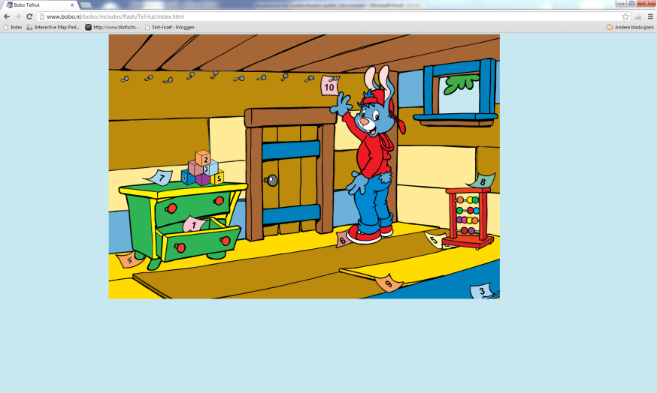

**1x**

**3**

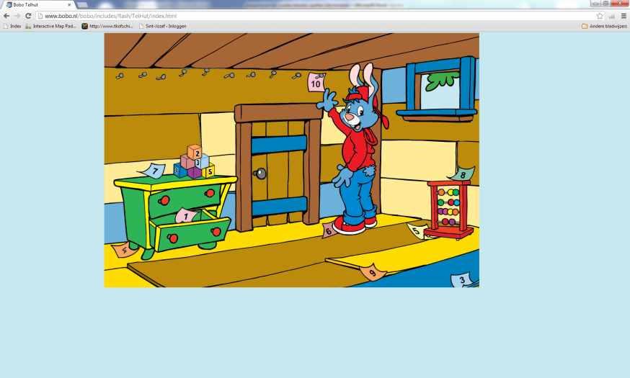

**4**

**1x**

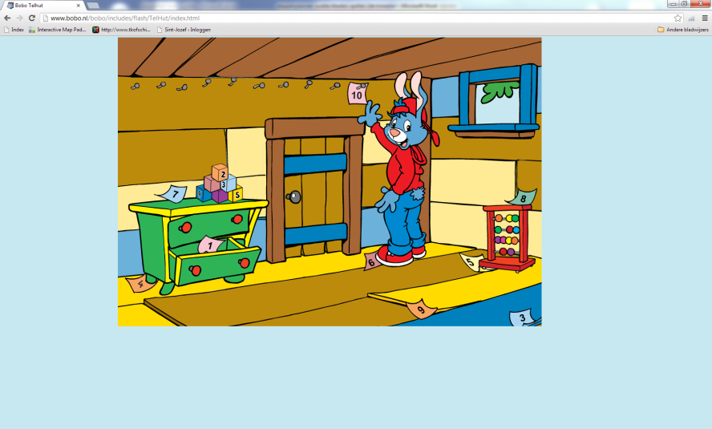

**1x**

**5**



**1x**

**6**

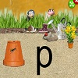Oudste kleuters - 2de trimester - spel 3

****Letterspel

**2x**

**1**



**1x**

**2**

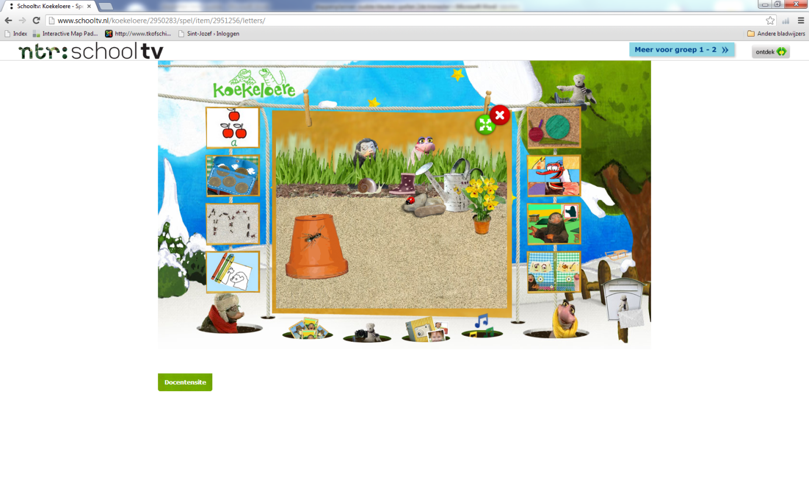



**1x**

**3**

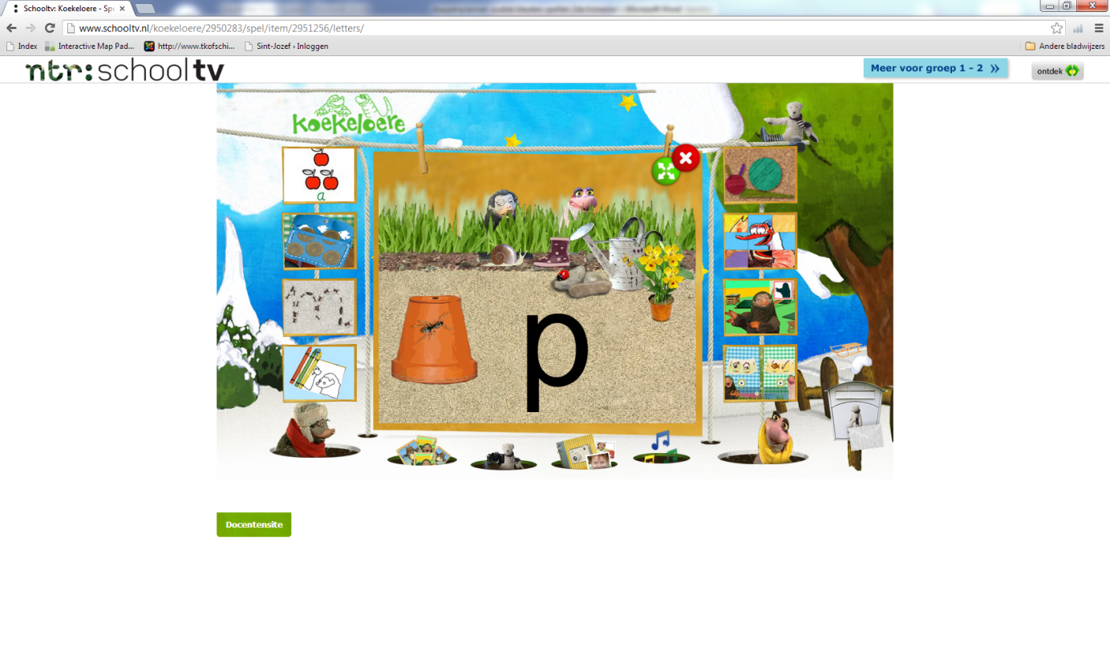

Aan te klikken woorden: slak, (neus van) Stien, plant, Piertje, Moffel, mier, lieveheersbeestje, laars, grasspriet, gieter



**4**

**1x**

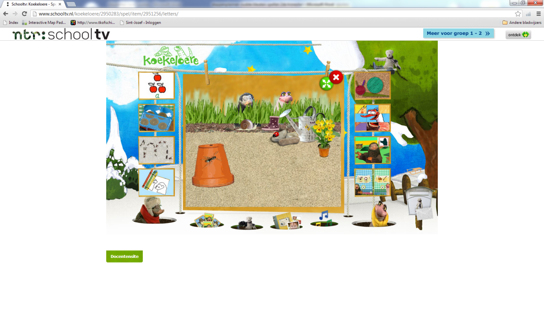



**1x**

**5**



**1x**

**6**

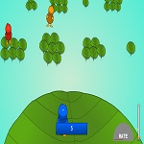Oudste kleuters - 2de trimester - spel 4

****Telspel

**1**

**2x**



**1x**

**2**

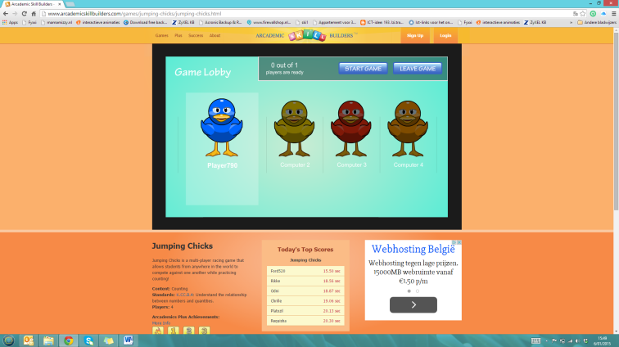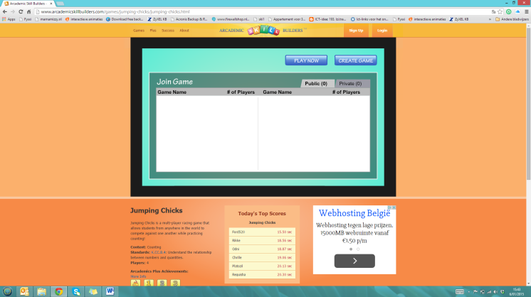****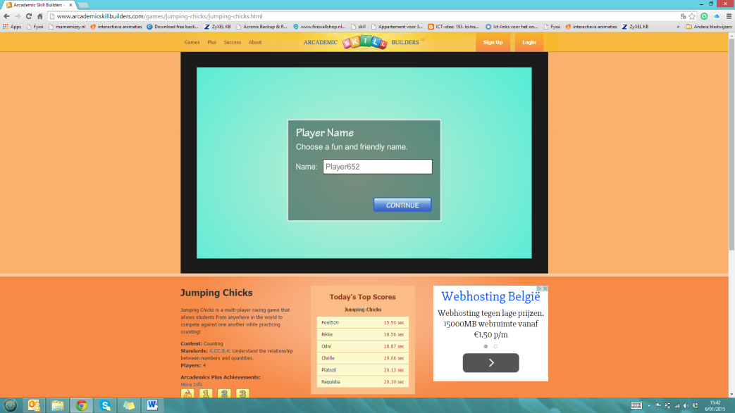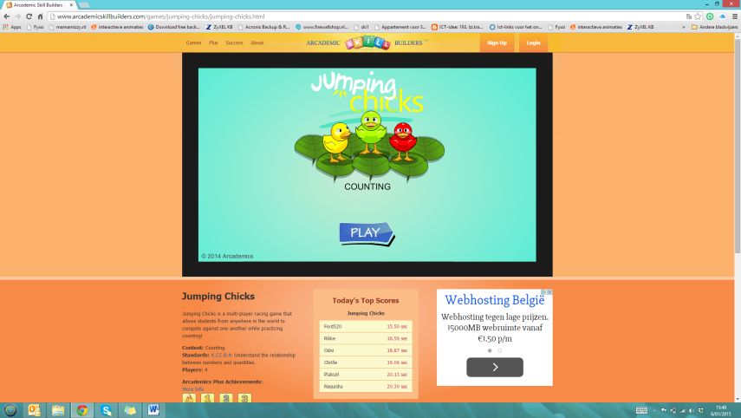

**3**



**1x**

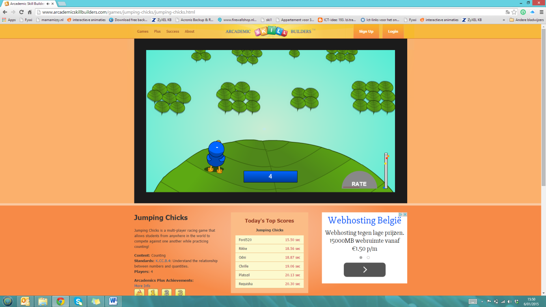****

**1x**

**4**



**1x**

**5**

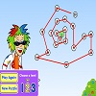Oudste kleuters - 2de trimester - spel 5

Verbinden



**2x**

**1**



**2**

**1x**





**1x**

**3**

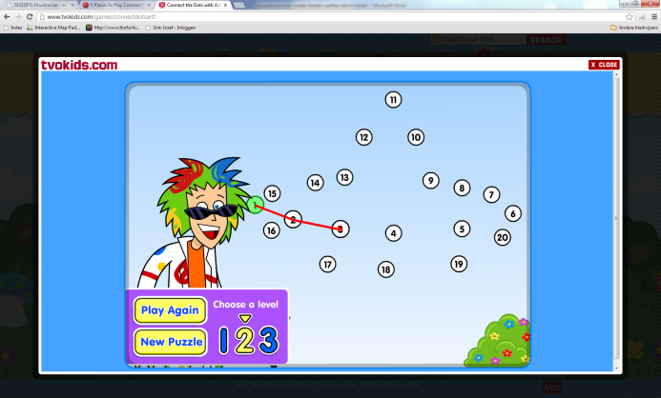



**1x**

**4**

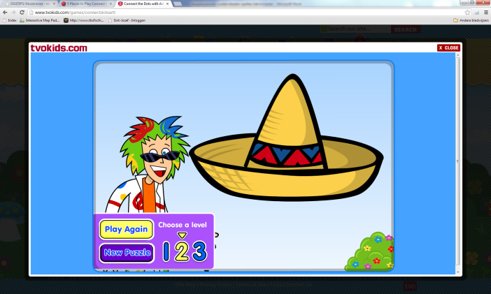

**5**

**1x**



**1x**

**6**

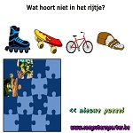Oudste kleuters – 2de trimester - spel 6

Soort



**2x**

**1**





**1x**

**2**

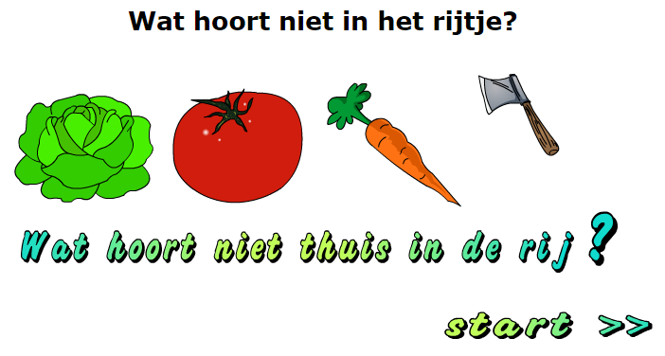



**1x**

**3**

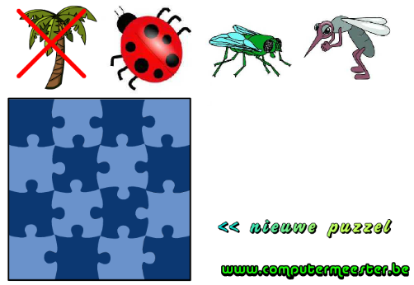

**4**

**1x**



**5**

**1x**